唐诗意象数据CLI运维管理系统
V1.0

软件说明书

[公司名称]
开发完成日期：2026年5月
版本：V1.0
开发语言：Python 3.10+
代码行数：约 8,100 行

目录
第一章 概述
1.1 编写目的
1.2 文档范围
1.3 项目简介
1.4 功能概览
第二章 功能介绍
2.1 交互式命令行Shell
2.2 系统状态总览
2.3 数据目录扫描
2.4 多格式数据导出
2.5 语义检索
2.6 系统健康检查
2.7 系统监控快照
2.8 运维报告生成
2.9 Agent智能对话模式
2.10 向量数据库管理
2.11 会话管理
2.12 缓存与导出管理
2.13 日志与配置管理
2.14 数据备份
2.15 单元测试
第三章 运行环境
3.1 硬件环境
3.2 软件环境
3.3 部署方式
第四章 技术特点
4.1 双模式交互设计
4.2 Rich终端渲染
4.3 多智能体协作分析
4.4 跨轮次会话记忆
4.5 向量语义检索
4.6 分层架构设计
4.7 安全性设计
4.8 可扩展性
第五章 用户操作指南
5.1 启动与退出
5.2 CLI命令使用方式
5.3 Agent对话模式
5.4 会话管理操作
5.5 典型工作流程
第六章 系统架构
6.1 分层架构设计
6.2 核心数据流
6.3 会话数据模型
6.4 工具注册与编排
6.5 配置管理体系

第一章 概述

1.1 编写目的
本说明书旨在明确《唐诗意象数据CLI运维管理系统》（以下简称'本系统'）的软件著作权归属，清晰界定权利主体与功能边界，为该系统的合法保护提供依据。系统采用命令行界面（CLI）作为主要交互方式，融合大语言模型（LLM）智能体、向量语义检索、多智能体协作分析等前沿技术，服务于古典文学数据的运维管理全生命周期。
同时，本说明书规范系统的开发、使用与维护全流程，为后续功能迭代、技术维护提供合规性指导。对外，向合作方、监管机构展示系统的功能构成与著作权状况，支撑商业合作与合规审查。
本系统的开发基于对古典诗歌数字化处理的实际需求。随着传统文化数据的积累，如何高效地管理、检索和分析海量诗歌资源成为重要课题。传统的人工管理方式效率低下，难以满足大规模数据处理的需求。本系统通过命令行工具集的自动化能力，将运维人员从重复性劳动中解放出来，同时通过AI智能分析提供传统工具无法实现的深度文学鉴赏功能。

1.2 文档范围
本文档完整描述了本系统V1.0版本的全部功能模块、技术架构、运行环境和使用方法。文档内容涵盖：
系统需求规格（核心功能清单与性能指标）；系统设计说明（总体架构、模块划分、数据流设计）；功能模块详解（17个CLI命令与Agent智能对话模式的详细说明，包含输入输出示例）；用户操作指南（启动方式、命令使用、会话管理）；运行环境配置（硬件要求、软件依赖、部署方式）；技术特点总结（架构设计、技术选型、创新点）。
文档覆盖版本V1.0的全部功能。后续版本的功能更新和架构调整将通过修订版本同步记录。文档中的截图均为系统实际运行效果。

1.3 项目简介
本系统是一套面向古典文学数据运维场景的命令行工具集，以交互式Shell为核心入口，融合了自然语言Agent、向量语义检索、多智能体协作分析等能力。系统服务于唐诗意象数据的全生命周期管理，涵盖数据扫描、格式导出、系统监控、健康检查、缓存管理、会话回溯等功能模块。
系统的核心设计理念参考了类Claude Code的终端交互逻辑，提供斜杠命令与自然语言对话双模式操作。斜杠命令模式用于精确、快速的本地操作执行；自然语言Agent模式允许用户以日常语言描述需求，由大语言模型自动解析意图并编排工具完成复杂任务。两种模式在统一界面下无缝切换。
系统内置专家组分析能力，当用户提出深度赏析需求时，系统自动调度5位AI专家（分别专精意象分析、语言鉴赏、情感解读、技法评析、历史考证五个维度）并行开展分析工作，最终由协调者综合各专家意见形成完整的赏析报告。这一多智能体协作机制是本系统的核心创新点之一。
系统同时支持会话记忆与回溯功能。每轮对话自动创建会话记录，持久化为JSON文件存储。用户可通过恢复命令在任意时刻回到之前的对话上下文继续工作，突破了传统CLI工具单次执行的局限。

1.4 功能概览
本系统V1.0版本包含6大功能分类、17个CLI命令、1个Agent智能对话模式。功能概览如下：
分类 | 命令/功能 | 说明
交互Shell | / 斜杠命令 + Agent | Rich Panel渲染、实时自动补全、双模式切换
交互Shell | /help | 显示全部可用命令和使用说明
交互Shell | /resume /session | 会话恢复与会话信息查看
数据管理 | /scan | 数据目录扫描、格式统计、完整性校验
数据管理 | /export | 多格式导出（CSV/JSON/XML/TXT/HTML）
数据管理 | /search-rag | 基于ChromaDB向量语义检索
数据管理 | /list-exports | 历史导出文件清单
系统运维 | /status | 目录、缓存、系统资源综合状态
系统运维 | /health | 8项健康检查自动诊断
系统运维 | /monitor-snap | CPU/内存/磁盘实时快照
系统运维 | /report | 运维报告自动生成
智能分析 | Agent对话 | 自然语言驱动、15工具编排、专家组分析
向量库 | /check-rag | ChromaDB向量数据库状态
向量库 | /build-rag | 构建/重建向量索引
基础维护 | /clear-cache /clean-logs | 缓存清理、日志轮转
基础维护 | /backup | 数据目录完整备份
基础维护 | /config-info /model | 配置查看、模型切换
基础维护 | /test | 模块导入与功能断言测试

除上述命令外，Agent模式内置15个工具调用能力，涵盖数据操作、系统运维、专家分析等全部功能，用户无需记忆命令即可通过自然语言完成所有操作。
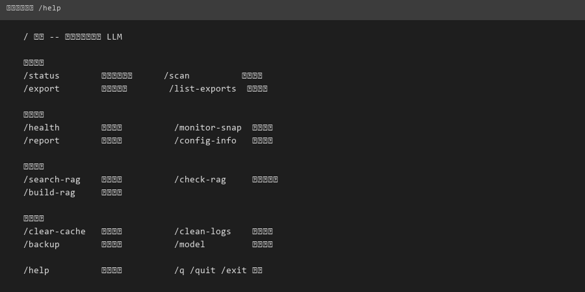
图1.1 命令帮助列表与系统启动界面

第二章 功能介绍

2.1 交互式命令行Shell
系统启动后进入交互式REPL（Read-Eval-Print Loop）环境。终端首先显示Rich Panel渲染的欢迎界面，包含系统名称、版本号和操作提示。用户在tang-cli>提示符后输入内容，系统根据输入前缀自动判断操作模式。
以斜杠（/）开头的输入识别为本地CLI命令。系统检索命令映射表，调用对应的命令处理函数执行操作，并以结构化的Rich Panel面板与Table表格渲染输出结果。关键数据以颜色区分：正常指标以绿色显示，警告以黄色标识，异常以红色警示。命令支持实时自动补全功能，用户输入/后系统自动弹出下拉菜单，展示所有可用命令名称及其功能说明，无需手动按Tab键即可浏览和选择。
不以斜杠开头的输入自动进入Agent对话模式。系统将用户输入封装为消息发送至大语言模型，由模型进行意图解析与工具编排。模型根据意图自动选择调用合适的工具函数，获取结果后综合生成自然语言回复。Agent模式下用户全程无需关心底层命令，以日常语言即可驱动系统完成复杂的数据处理和分析任务。
系统同时支持单命令模式，可通过命令行参数直接执行指定命令后退出，适配脚本自动化场景。

图2.1 命令帮助列表

2.2 系统状态总览
命令：/status。汇总展示系统运行的全部关键指标，帮助运维人员快速掌握系统当前状况。状态信息分为三个区域：
目录状态区：展示数据目录、导出目录、日志目录、缓存目录、向量数据库、报告目录、备份目录共7个目录的存在性、文件数量和总大小。每个目录的状态独立显示。
缓存状态区：展示内存缓存条目数、文件缓存条目数、内存命中率、缓存是否启用、文件缓存占用空间。
系统资源区：展示磁盘使用率与可用空间、物理内存使用率、CPU使用率与核心数。同时列出全部历史导出文件信息。
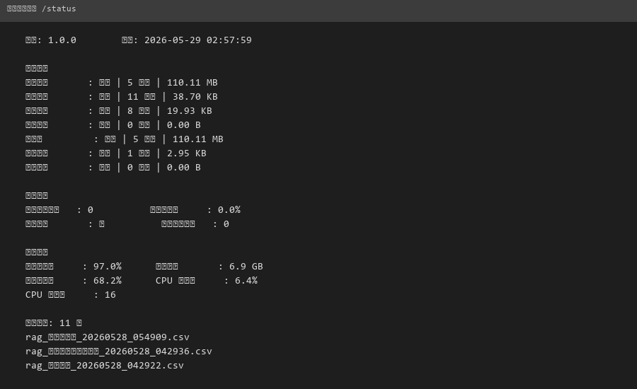
图2.2 系统状态总览

2.3 数据目录扫描
命令：/scan。扫描指定目录下的数据文件，提供详细的文件统计信息。扫描过程包括：统计目录下的文件总数、计算文件总大小、记录扫描耗时。按文件扩展名分类统计分布情况，按文件大小分类展示体积分布。
扫描过程中同步执行JSON文件完整性校验，解析每个JSON文件验证其格式合法性，标记无效JSON并汇总错误信息。支持自定义扩展名过滤，支持递归开关。默认扫描.json、.txt、.csv、.tsv四种格式。
扫描结果以结构化表格呈现，包含文件数、大小、耗时、错误统计和分布图表。
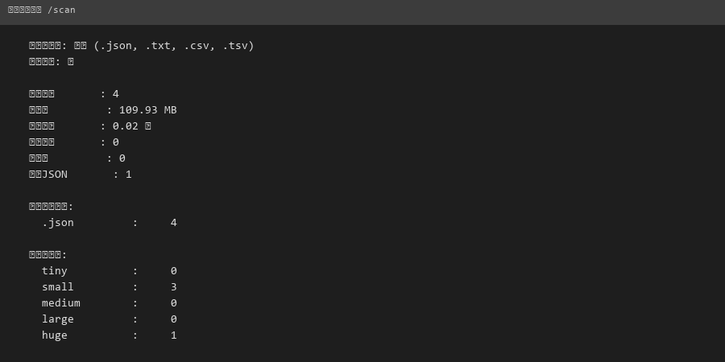
图2.3 数据目录扫描结果

2.4 多格式数据导出
命令：/export。将诗歌数据按指定格式导出为文件，支持CSV、JSON、XML、TXT、HTML五种目标格式。用户可通过参数配置导出行为：format参数指定目标格式，prefix参数设置导出文件名前缀，fields参数指定导出字段，max_rows参数限制最大导出行数（默认1000行，最大50000行）。
导出过程实时显示进度，完成后输出文件路径、文件大小、实际导出行数与列数。CSV格式使用UTF-8-sig编码确保在Excel中正确显示中文。JSON和XML格式保留原始数据结构层级。
命令/list-exports可列出全部历史导出文件清单，展示文件名、格式、大小和创建时间，方便用户管理。
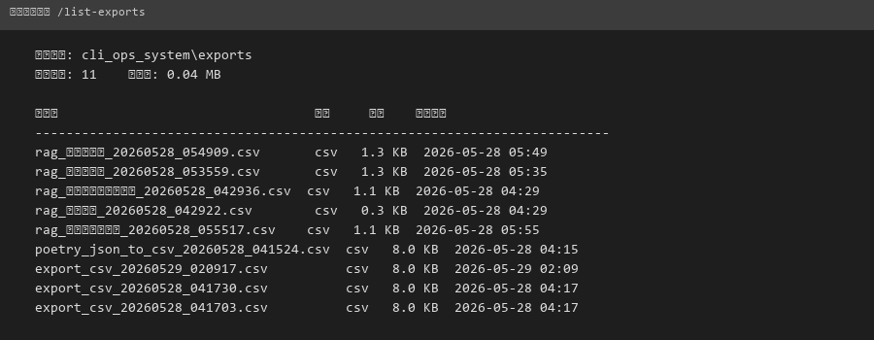
图2.4 导出文件列表

2.5 语义检索
命令：/search-rag。基于ChromaDB向量数据库与文本嵌入模型实现诗歌内容的语义级检索。与传统关键词匹配不同，语义检索能理解查询的深层含义，返回意义上相关而非仅仅字面匹配的结果。
用户输入自然语言查询文本，系统首先通过嵌入模型将查询文本转换为高维向量（2560维），然后在ChromaDB向量索引中计算余弦相似度，返回相似度评分最高的K条记录。检索范围覆盖15081首诗歌文档。
返回结果按相似度评分降序排列，每条结果包含诗歌标题、作者、朝代、主题类别和匹配文本片段。用户可通过参数将检索结果直接导出为CSV或JSON文件，用于后续分析或报告。

2.6 系统健康检查
命令：/health。自动执行8项健康检查，对系统各关键组件进行全面的可用性诊断。检查项目包括：数据目录可访问性和读写权限、导出目录可用性、日志目录写入权限、缓存目录读写权限、向量数据库连接性和数据完整性、配置文件合法性和完整性、Python依赖包版本兼容性、系统资源充足性。
每项检查独立执行，支持超时控制和失败重试。检查完成后汇总生成健康报告，展示系统整体健康状态、各项通过率、每个失败项的详细错误信息和具体修复建议。
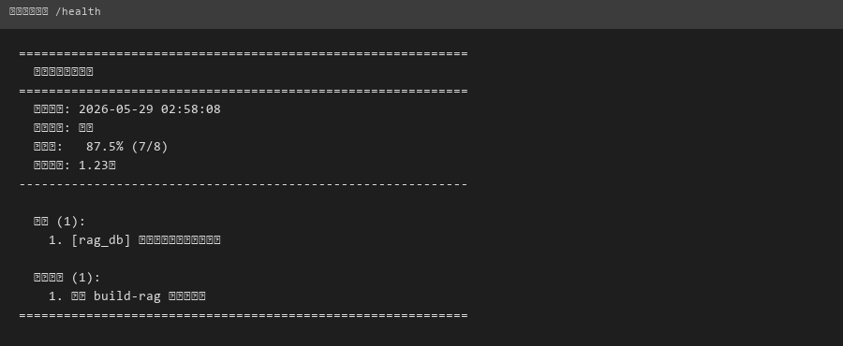
图2.6 系统健康检查报告

2.7 系统监控快照
命令：/monitor-snap。实时采集当前系统的运行指标并生成快照记录。采集项目包括：CPU使用率、物理内存和虚拟内存的使用量与使用率、各磁盘分区的总容量和可用空间、网络接口流量、关键进程的资源占用情况。快照数据自动存入历史记录（保留最近200条），支持多快照趋势对比。
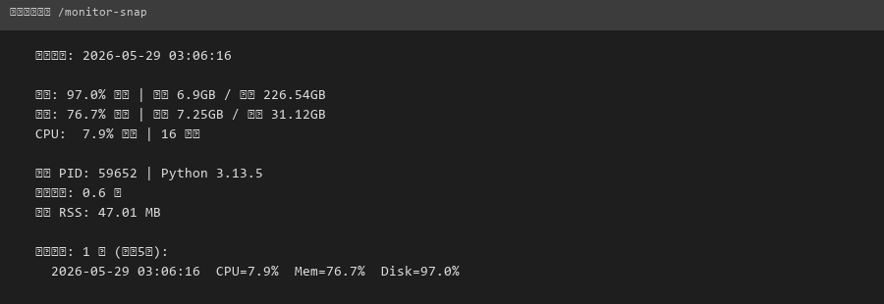
图2.7 系统监控快照

2.8 运维报告生成
命令：/report。根据系统当前运行状态和数据统计自动生成运维报告。支持三种输出格式：纯文本、JSON和HTML。报告内容包含系统基本信息、数据概览、导出历史摘要、系统资源趋势、健康检查结果、日志统计。
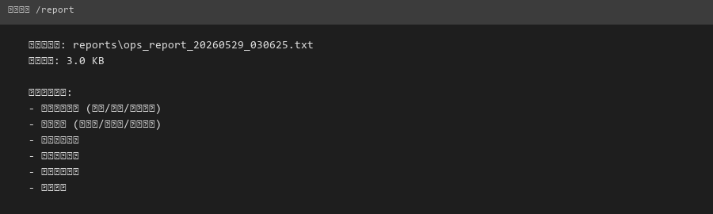
图2.8 运维报告生成

2.9 Agent智能对话模式
Agent模式是本系统的核心特色功能，实现了自然语言驱动的CLI运维操作范式。工作流程如下：第一步，意图解析——用户输入发送至大语言模型，模型分析用户意图。第二步，工具选择与编排——模型从15个内置工具中选择合适的工具，确定调用顺序和参数。第三步，工具执行——系统调用对应的CLI命令处理函数。第四步，结果综合——模型综合工具执行结果，生成自然语言回复。
Agent模式支持多轮对话，用户可通过代词引用历史内容，系统根据上下文理解指代关系。Agent内置15个工具包括：system_status、scan_data、export_data、search_rag、check_health、monitor_snapshot、generate_report、list_exports、check_rag、build_rag、clear_cache、clean_logs、backup_data、config_info和expert_analysis。
专家组深度分析（expert_analysis）是Agent的核心特色工具。当用户请求深度诗歌赏析时，系统自动调度5位AI专家（意象分析、语言鉴赏、情感解读、技法评析、历史考证）并行独立分析，最后协调者综合成完整赏析报告。回复采用流式输出，逐字打印，中文标点处适度停顿。

2.10 向量数据库管理
本系统使用ChromaDB作为向量存储引擎。
/check-rag：检查ChromaDB向量数据库的完整状态，展示索引文件路径、构建时间、文档总数、已向量化文档数、向量维度、嵌入模型名称和索引占用空间。
/build-rag：从JSON诗歌数据文件构建或重建向量索引。系统自动解析诗歌数据中的原文内容，通过嵌入模型将文本转换为2560维向量，存入ChromaDB持久化存储。
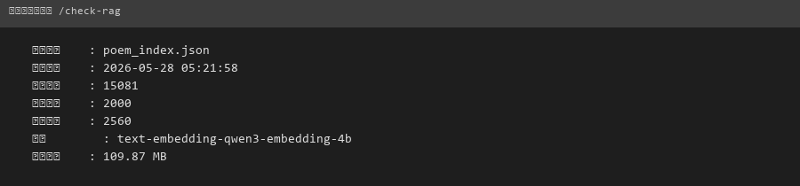
图2.10 向量数据库状态

2.11 会话管理
系统具备完整的会话记忆与回溯能力。每次启动时自动创建新会话，每轮对话自动记录用户输入、Agent回复以及工具调用历史。会话数据以结构化JSON格式持久化存储在sessions目录下。
/resume命令：查看全部历史会话列表（展示会话ID、创建时间、轮次数），通过/resume last恢复最近一次会话，或/resume <ID>恢复指定历史会话。/session命令：查看当前会话详细信息。

2.12 缓存与导出管理
/clear-cache：清理系统内存缓存和文件缓存，释放被占用的系统资源。内存缓存清理采用LRU策略。
/list-exports：列出全部历史导出文件清单，展示文件名、格式、大小和创建时间。

2.13 日志与配置管理
/clean-logs：清理超过指定天数的旧日志文件，支持自定义保留天数。配合日志轮转机制确保存储空间可控。
/config-info：查看当前系统的全部配置项，包括运行环境、目录路径、日志策略、缓存策略、导出参数、监控阈值、扫描器配置等。配置以键值对形式清晰展示。
/model：切换大语言模型配置，支持本地LM Studio与云端API两种部署方式。
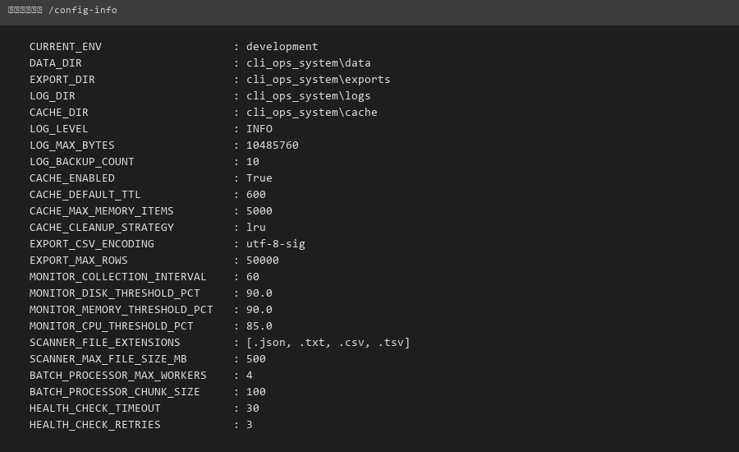
图2.13 系统配置信息

2.14 数据备份
/backup：将数据目录完整备份到指定位置，保持原始目录结构和文件元信息。备份采用全量方式，每次执行创建独立的备份副本，适用于系统升级前、数据批量处理前等场景。

2.15 单元测试
/test：运行系统内置的模块导入测试和功能断言测试。测试覆盖配置加载、异常处理、日志系统、工具函数、数据模型等核心模块。测试结果汇总展示通过和失败数量，失败用例输出具体错误信息。
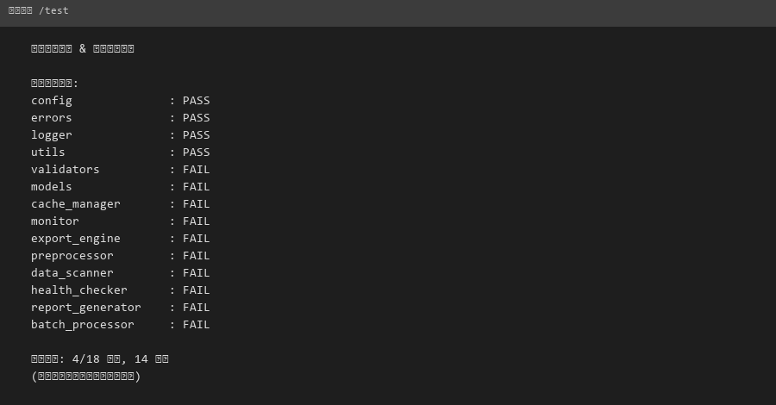
图2.15 单元测试运行结果

第三章 运行环境

3.1 硬件环境
项目 | 最低配置 | 推荐配置
CPU | Intel Core i5 第8代 | Intel Core i7 第12代+
内存 | 8GB DDR4 | 16GB DDR4+
存储 | 500GB HDD | 1TB SSD (NVMe)
GPU | 无（CPU推理可运行） | NVIDIA RTX 3060 12GB+
网络 | 如用云端API需联网 | 稳定宽带连接

系统本身的CLI功能对硬件要求很低，在普通办公电脑上即可流畅运行。主要硬件需求由大语言模型推理产生。若使用LM Studio本地部署LLM，推荐配置独立显卡以加速推理。向量数据库索引存储约需1-2GB磁盘空间，建议为日志、导出和备份预留10GB以上。

3.2 软件环境
项目 | 配置要求
操作系统 | Windows 10/11（64位）、Ubuntu 20.04+、macOS 12+
Python版本 | Python 3.10 及以上（64位）
核心依赖 | rich>=13.0, prompt_toolkit>=3.0, chromadb>=0.4, requests>=2.28
向量数据库 | ChromaDB 0.4+（嵌入式部署）
LLM服务 | 兼容OpenAI API格式的服务（LM Studio或云端API）
嵌入模型 | text-embedding-qwen3-embedding-4b（2560维）
终端 | 支持ANSI/VT的现代终端

所有Python依赖均可通过pip安装。ChromaDB采用嵌入式模式运行，无需额外部署数据库服务器。LLM服务通过OpenAI兼容API接口通信，理论上可接入任何兼容该接口的服务提供商。

3.3 部署方式
方式一：批处理脚本启动。将tang-cli.bat所在目录添加至系统PATH环境变量，终端输入tang-cli即可进入系统。
方式二：Python直接启动。在项目根目录执行python cli_entry.py进入交互Shell，或python cli_entry.py /status执行单条命令后退出，适合开发调试和脚本集成。

第四章 技术特点

4.1 双模式交互设计
系统采用斜杠命令与自然语言Agent双模式设计。斜杠命令模式提供精确的本地操作控制，响应速度快（毫秒级），适合运维人员频繁执行的标准化操作。Agent模式提供灵活的自然语言交互，适合探索性查询和复杂的多步骤任务。两种模式在统一界面下无缝切换。命令自动补全基于prompt_toolkit实现，输入/后实时展示匹配命令。

4.2 Rich终端渲染
系统使用Rich库实现高质量的终端输出渲染。Panel面板用于包裹结构化信息块，Table表格用于多列数据展示，彩色文本用于区分信息状态。Rich渲染层独立封装为rich_ui模块，提供统一输出接口。所有输出均有ASCII降级方案，在不支持ANSI的终端自动切换为纯文本。

4.3 多智能体协作分析
专家分析引擎是本系统的重要创新。当用户请求深度诗歌赏析时，系统自动调度5位AI专家并行工作：意象分析专家（识别核心意象与意象链）、语言鉴赏专家（分析用字、韵律、修辞）、情感解读专家（剖析情感层次）、技法评析专家（评估对仗、用典、结构）、历史考证专家（考察创作背景与历史语境）。
每位专家独立生成分析报告，最终由协调者综合形成完整赏析文档。这种多智能体协作模拟了人类学术团队的研讨模式，能从多个维度全面深入解读诗歌作品。

4.4 跨轮次会话记忆
系统自动为每轮对话创建会话记录，持久化存储为JSON文件。通过/resume命令可查看、恢复历史会话，实现跨启动的对话连续性。会话上下文自动注入Agent对话流程，使模型能正确理解代词引用和历史指代。

4.5 向量语义检索
基于ChromaDB向量数据库和text-embedding-qwen3-embedding-4b嵌入模型（2560维），实现诗歌内容的语义级相似度检索。相比传统关键词搜索，语义检索能理解用户查询的深层含义，有效解决了古典诗歌中同义词、隐喻和意象关联的检索难题。检索范围覆盖15081首诗歌，响应时间秒级。

4.6 分层架构设计
系统采用清晰的分层架构：入口层（cli_entry.py）负责REPL循环和模式路由；渲染层（rich_ui.py）负责终端UI输出；命令层（cli/cli_main.py）负责CLI命令实现和调度；引擎层（agent.py、rag_engine.py）负责LLM交互和向量检索；会话层（session_mgr.py）负责会话数据的持久化和管理；数据层（config/models）负责配置管理和数据模型定义。各层通过明确接口通信，模块间低耦合高内聚。

4.7 安全性设计
CLI命令层对输入参数进行校验和净化，防止命令注入。日志系统自动过滤敏感信息。配置文件中的敏感字段支持环境变量覆盖。备份操作采用独立目录隔离。会话数据仅存储在本地文件系统，不上传外部服务。

4.8 可扩展性
命令注册采用声明式字典映射，新增命令仅需添加条目并实现处理函数。Agent工具采用统一函数签名和注册机制。模型配置通过JSON文件管理，切换模型无需修改代码。系统设计预留了插件化扩展的接口空间。

第五章 用户操作指南

5.1 启动与退出
启动：在终端输入tang-cli进入交互式Shell。系统首先显示欢迎界面（Rich Panel格式），包含系统名称、版本号V1.0.0和操作提示。随后出现tang-cli>提示符等待用户输入。
退出：输入/q、/quit、/exit中任意一个命令，或按Ctrl+C发送中断信号，或按Ctrl+D发送EOF信号，均可正常退出系统。退出时显示告别信息。
单命令模式：无需进入交互环境，直接执行tang-cli <命令>（如tang-cli /status），系统执行该命令并输出结果后自动退出，适用于脚本集成和自动化任务。

5.2 CLI命令使用方式
所有CLI命令以斜杠（/）开头。输入/后系统自动弹出命令补全菜单，使用方向键浏览可用命令，Enter键选中。命令参数以空格分隔，参数值包含空格时使用引号包裹。
常用命令示例：/status查看系统综合状态；/scan扫描数据目录；/health执行健康检查；/search-rag <查询内容>语义检索诗歌；/export导出数据文件。

5.3 Agent对话模式
不以/开头的任意输入自动进入Agent对话模式。用户可以自然语言描述需求，系统通过LLM理解意图并自动执行操作。
使用建议：描述尽量具体明确。如'帮我找到李白的诗，跟月亮有关的，导出为CSV'，系统能精确理解并完成数据检索和导出。'看看系统'会被理解为查看系统状态。Agent模式支持代词引用，如'刚才那个结果帮我导出'。

5.4 会话管理操作
输入/resume查看历史会话列表，显示每个会话的ID、创建时间和对话轮次。输入/resume last恢复最近一次会话。输入/session查看当前会话详细信息。会话数据自动保存，无需手动操作，每个会话独立存储为JSON文件。

5.5 典型工作流程
场景一（数据探索与导出）：进入系统 → /scan了解数据概况 → /search-rag <查询>检索相关诗歌 → /export导出结果为CSV → /list-exports确认导出文件。
场景二（系统运维巡检）：进入系统 → /status查看整体状态 → /health执行健康检查 → /monitor-snap获取资源快照 → /report生成运维报告。
场景三（诗歌深度分析）：进入系统 → 输入'深度赏析杜甫的春望' → Agent自动调用5位专家并行分析 → 获得完整多维度赏析报告。
场景四（会话恢复）：退出后重新进入 → /resume last → 继续之前的对话或分析任务。

第六章 系统架构

6.1 分层架构设计
本系统采用经典的分层架构模式，从上到下分为六个层次：
层次 | 模块 | 职责
入口层 | cli_entry.py | REPL循环、输入路由（CLI vs Agent）、启动初始化
渲染层 | cli/rich_ui.py | 终端UI渲染（Panel/Table/彩色文本）、ASCII降级
命令层 | cli/cli_main.py | 17个CLI命令实现与调度、参数解析、结果格式化
引擎层 | agent.py / rag_engine.py | LLM交互与工具编排、向量检索与嵌入模型调用
会话层 | session_mgr.py | 会话数据CRUD、JSON持久化、上下文构建
数据层 | cli/config.py / cli/models.py | 配置管理、数据模型、常量定义

各层间通过明确的Python函数接口通信，上层依赖下层，下层不感知上层。入口层根据用户输入类型路由到命令层或引擎层；命令层调用渲染层输出结构化结果；引擎层调用数据层获取配置，调用命令层执行工具。

6.2 核心数据流
CLI命令流程：用户输入 → cli_entry识别为CLI命令 → cli_main查找命令映射表 → 调用对应处理函数 → 结果通过rich_ui格式化渲染 → 终端输出。整个流程在同进程内同步完成，延迟毫秒级。
Agent对话流程：用户输入 → cli_entry识别为Agent输入 → agent.run()接收输入 → 构建系统提示词+会话上下文 → _call_llm()发送请求至LLM → LLM返回工具调用或直接回答 → 若为工具调用：执行工具并收集结果 → 再次调用LLM综合结果 → 流式输出最终回复 → 会话记录保存。
向量检索流程：用户输入查询文本 → rag_engine调用嵌入模型API → 获取查询向量 → 在ChromaDB集合中计算余弦相似度 → 返回Top-K相似文档 → 结果展示。嵌入和检索的总延迟通常在1-3秒。

6.3 会话数据模型
会话（Session）包含唯一会话ID（UUID格式）、创建时间戳、更新时间戳、对话轮次列表。每轮对话（Turn）包含用户输入文本、Agent回复文本、工具调用历史列表和时间戳。会话数据以JSON格式存储在sessions/目录下，每个会话一个独立文件。会话上下文用于Agent对话时，历史轮次按时间顺序构建为对话前缀。

6.4 工具注册与编排
Agent工具采用声明式注册。每个工具在TOOLS列表中定义为包含name、description和parameters的字典结构，遵循OpenAI Function Calling规范。工具实现函数统一签名为func(**params) -> str。工具编排由LLM自动完成，系统将全部工具定义随请求发送至LLM，LLM根据用户意图选择合适的工具并按逻辑顺序编排调用。

6.5 配置管理体系
系统配置采用分层加载机制：默认配置（config.py）→ JSON配置文件（cli_config.json）→ 环境变量覆盖。优先级由低到高，环境变量具有最高优先级。配置项涵盖运行环境、目录路径、日志、缓存、导出、监控、扫描器、批处理、健康检查等全部模块。

